横跨数个百亿赛道 国产射频微波领域仪器仪表如何破局
来源： 前瞻网
频谱分析仪、矢量网络分析仪、射频信号发生器并称为射频三大件，受益于近年来 5G 商用化进程、新基建工程、智能网联汽车的快速推进，中国射频三大件市场规模快速增长，且规模增速快于全球市场。同时，射频三大件持续发挥着 " 小口径、大带动 " 的作用，通过自身的技术进步，带动下游 5G、半导体、物联网等万亿级市场的进一步发展。
同时，随着中国市场的快速发展，国产替代已经成为大势所趋，如成都玖锦等国内厂商纷纷通过突破技术壁垒、倾力品牌打造、重视市场培育与建设等手段走出一条可持续发展的国产化替代之路。
1、中国射频三大件市场发展现状
——射频三大件 ( 频谱分析仪、矢量网络分析仪、射频信号发生器 ) 概述
◆ 频谱分析仪
根据国家标准《GB/T 11461-2013 频谱分析仪通用规范》，频谱分析仪是能够在频域上有效地显示出构成时域信号的各个单独频谱分量 ( 正弦波 ) 的仪器。
频谱分析仪能够以模拟或数字方式显示信号的频域特性，实现信号失真度、调制度、稳定度等参数的测量，在射频领域有 " 射频万用表 " 的美称。传统的频谱分析仪基于 " 扫频式 " 原理，前端电路是一定带宽内可调谐的接收机，输入信号经变频器变频后由滤波器输出，滤波输出作为垂直分量，频率作为水平分量，在示波器屏幕上绘出坐标图，就是输入信号的频谱图。随着集成电路技术、快速 A/D 变换技术、频率合成技术、数字信号处理技术、微处理器技术的飞速发展，频谱分析仪无论从功能还是性能都得到了极大的扩展和提升。
现代的高端频谱分析仪采用了快速傅里叶变换技术，这种技术一方面将被测信号分解成分立的频率分量，达到与传统频谱分析仪同样的结果，另一方面将被测信号数字化，使得频谱分析仪具备了矢量信号分析功能和实时频谱分析功能。基于此，当今的频谱分析仪也可称为矢量信号分析仪 ( 或实时频谱分析仪 ) 。
在具体下游应用领域方面，矢量信号分析仪广泛应用于卫星通讯、雷达、频谱监测、半导体、新能源、人工智能、物联网、汽车电子、医疗电子、航空航天和国防、电子对抗、教育科研等行业。
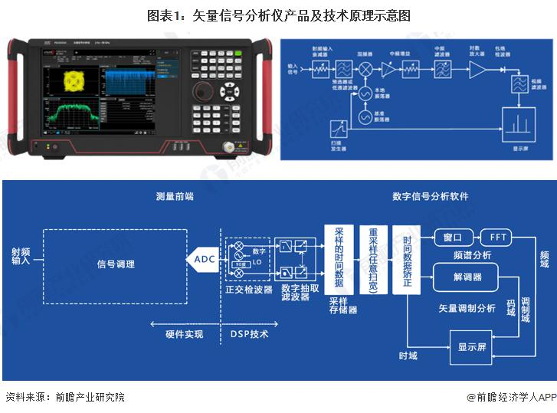
◆ 矢量网络分析仪
根据行业标准《SJ/T 11433-2012 矢量网络分析仪通用规范》，矢量网络分析仪是一种能完成复传输和复反射 S 参数测量和分析的仪器，能够对单端口、两端口或多端口网络的 S 参数进行测量和分析，具有按某种误差模型的要求，进行测量校准、自动修正误差的能力。
矢量网络分析仪结合了频谱分析仪技术、信号发生器技术以及矢量网络分析技术等各项技术，是射频微波领域必备的测试测量仪器，并且是诸多行业专用仪器的基础形态。
矢量网络分析仪会利用自带的信号发生器向物体内部发射信号，再通过对折返的信号进行分析，获取待测件的信息属性。
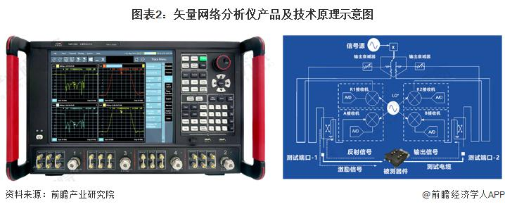
◆ 射频信号发生器
射频信号发生器可在各种频率上产生射频信号，具有高光谱纯度、稳定的频率和振幅，不仅可以生成任意波形信号，还可以将任意波形信号上变频成射频微波信号，是无线电设备和射频微波器件研发、制造、维修、检测的必要设备，具体功能包括生成矢量调制信号、电磁兼容、微波信号产生、时钟测试和安规认证等。广泛分布于通讯、半导体、新能源、汽车电子、医疗电子、消费电子、航空航天、教育科研等行业。
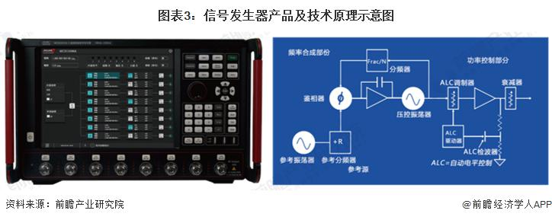
——射频三大件市场规模稳步增长，中国市场增速快于全球市场增速
随着航空航天、5G 商用化、汽车智能化、物联网、半导体等行业的快速发展，全球射频三大件产品的市场需求快速增长。结合弗若斯特沙利文、Technavio 等机构的统计测算数据，测算 2021-2025 年全球射频三大件市场规模年复合增长率在 5.7% 左右，到 2025 年全球射频三大件市场规模将达到 270 亿元左右。
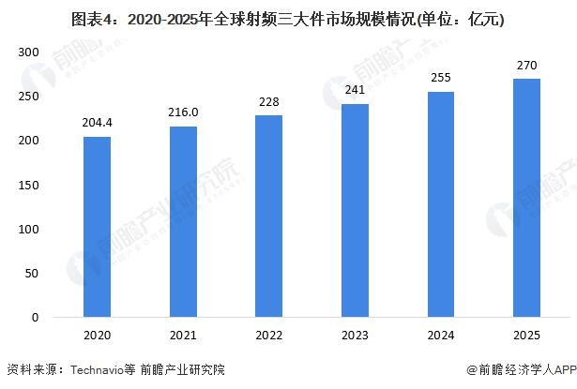
注：市场规模口径包含频谱和网络分析仪、信号发生器 ; 市场规模数据依据 2021 年人民币与美元平均汇率进行换算。
在中国市场方面，受益于 5G 商用化进程、新基建工程、智能网联汽车的快速推进，中国射频三大件市场在近几年快速增长，且市场增速快于全球市场增速。结合 Technavio、弗若斯特沙利文、灼识咨询等机构测算数据，测算 2021-2025 年中国射频三大件市场规模年复合增长率在 8% 左右，到 2025 年中国射频三大件市场规模将接近 100 亿元。
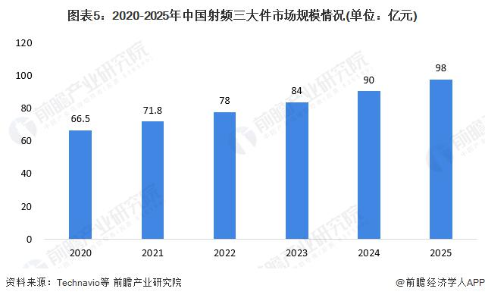
根据灼识咨询的统计测算数据，在频谱分析仪、网络分析仪和信号发生器这三大产品构成的市场中，频谱分析仪市场占比最大，达到 39.7%，接近 40%; 信号发生器和矢量网络分析仪市场占比相近，均在 30% 左右，具体占比分别为 30.5% 和 29.8%。
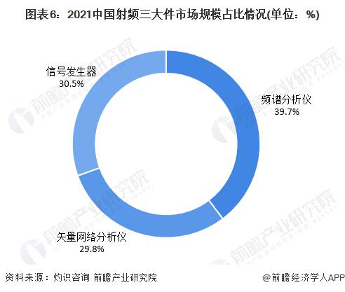

——射频三大件带动下游万亿级市场发展
射频三大件与下游应用领域的发展是相辅相成的，射频三大件本身市场规模虽然相对较小，但射频三大件产品是下游应用领域发展所必须的基础测量设备。
下游 5G 通信、商业航天、物联网、半导体、毫米波雷达、卫星通信等领域产品和技术的升级与发展需要更高性能的仪器来实现相关指标的测量与测试。射频三大件产品可以对复杂的信号进行频谱测量分析、频谱监测、调制与解调、电路网络分析、电磁兼容测试等，并且能够结合相关软件为下游应用提供全面的测量测试解决方案。因此射频三大件是典型的 " 小口径，大带动 " 产品，射频三大件产品技术与性能的提升，将辐射带动下游行业的快速发展。
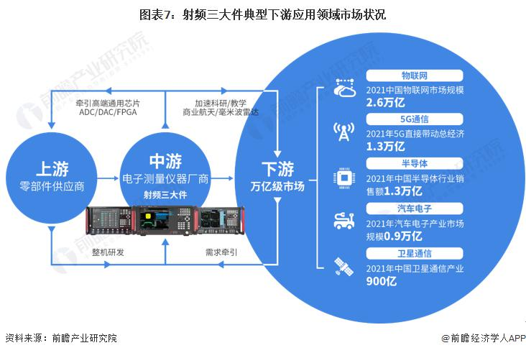
典型下游应用领域的市场状况方面，物联网领域，根据赛迪统计测算数据，2021 年中国物联网市场规模达到 2.63 万亿元 ;5G 领域，根据中国信息通信研究院统计测算数据，2021 年 5G 直接带动经济总产出 1.3 万亿元 ; 半导体领域，根据美国半导体行业协会 ( SIA ) 统计数据，2021 年中国半导体行业销售额达到 1925 亿美元 ; 汽车电子领域，根据中国汽车工业协会统计测算数据，2021 年中国汽车电子市场规模达到 8894 亿元 ; 卫星通信领域，根据赛迪无线电管理研究所统计测算数据，测算 2021 年中国卫星通信产业市场规模在 900 亿元左右。
在应用场景方面，射频信号发生器是对无线电信号进行测量的必备手段，在高频率范围的信号中应用尤其广泛 ; 频谱和矢量网络分析仪方面，主要用于研发、生产测试、现场维护和教育教学等，高端产品主要应用在高性能射频器件开发、毫米波通信系统和前沿研究。
从具体的应用领域来看，射频三大件的下游应用行业基本相同，具体包括半导体、消费电子、移动通信、汽车电子、自动驾驶、车联网、物联网、国防与航空航天、科研与教育等，其中多个下游应用行业加速发展，有望催化测量仪器需求的高速增长。
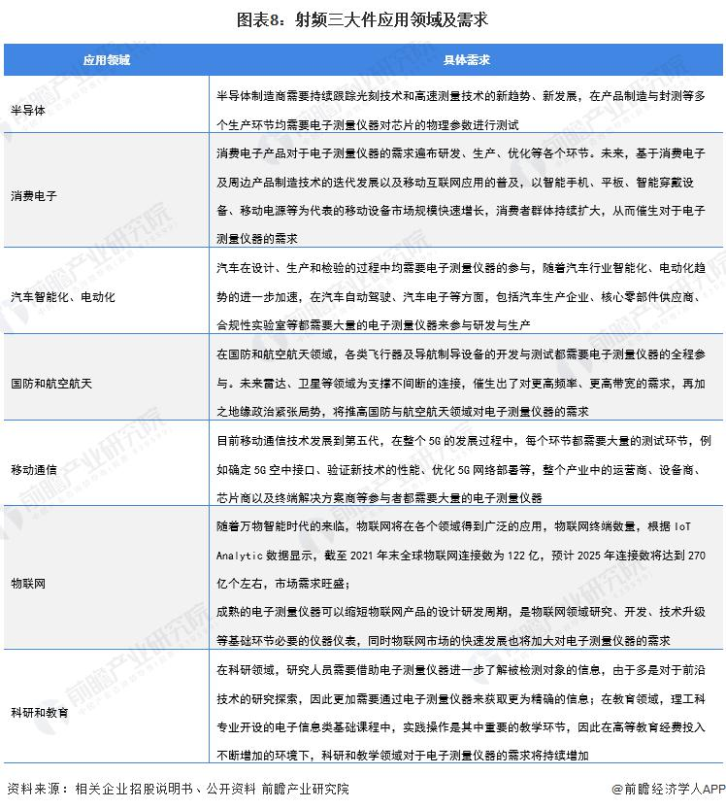

2、中国射频三大件市场竞争格局
——产品技术端：国内厂商实现了高端化突破，电科思仪和成都玖锦处于第一梯队
近年来，国内厂商在产品方面实现了高端化突破。成都玖锦、电科思仪等国内高端产品厂商信号发生器、信号分析仪和矢量网络分析仪等产品均突破了 50GHz，均可对标国际一线品牌同类仪器指标。
综合来看，在射频三大件方面，国内厂商与国外厂商的技术水平差距已然不大，部分国内厂商具备一定的实力与国外厂商进行横向比较。
在具体企业的产品性能方面，电科思仪在射频三大件产品中均代表了国内厂商的最高水平，其次是成都玖锦，其射频三大件产品性能紧随其后，均接近国内厂商的最高水平。
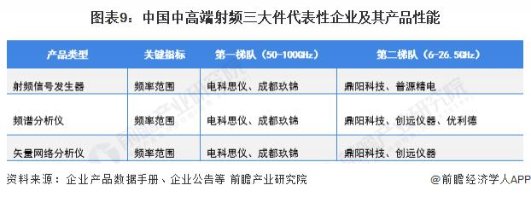
根据国内企业各产品数据手册以及企业公告等公开资料的整理和分析，对中国射频三大件市场相关企业进行了技术层面的竞争格局划分。电科思仪和成都玖锦处于产品性能的第一梯队，鼎阳科技、普源精电、创远仪器、优利德等企业位于产品性能的第二梯队。
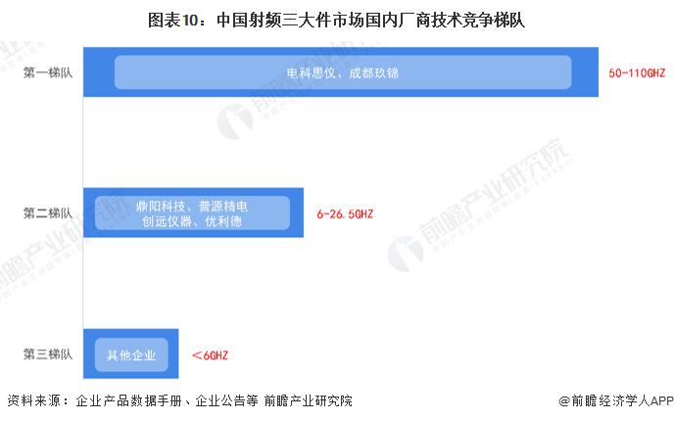

——市场布局端：国内厂商紧抓窗口机遇期，基本实现了高中低端市场的全面覆盖
市场端方面，新冠疫情带来的全球产业链重构为国内厂商带来了窗口机遇期，国内厂商例如普源精电、鼎阳科技、优利德等，纷纷通过 IPO 募集资金，以期抓住机会窗口，进一步扩大在国内市场的影响力。
在原本外国厂商垄断的高端市场实现国产化突破之后，以电科思仪、成都玖锦、鼎阳科技、普源精电等企业为代表的国内厂商已经基本实现了国内高中低端市场的全面覆盖。
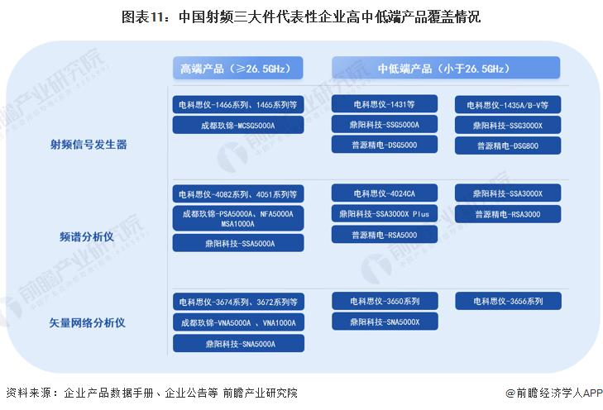
——市场竞争端：上市企业营收快速增长，国内厂商地位不断提升，高端产品市场替代空间更为广阔
此处选取了电子测量仪器行业中对射频三大件相关业务进行数据披露的企业进行汇总分析，普源精电采用其射频类仪器业务营收，鼎阳科技采用其波形和信号发生器、频谱和矢量网络分析仪业务营收，创远仪器采用其信号分析与频谱分析、矢量网络分析业务营收。
通过汇总发现，2018-2020 年选取企业射频三大件相关业务增长势头迅猛，2019 年选取企业射频三大件相关业务营收增长 29.92%，2020 年选取企业射频三大件相关业务营收增长 24.41%; 与此同时，选取企业射频三大件相关业务在中国市场中的占比也逐年提升。综合以上数据，从一定程度上说明了中国市场中国内厂商的市场地位在不断提升。
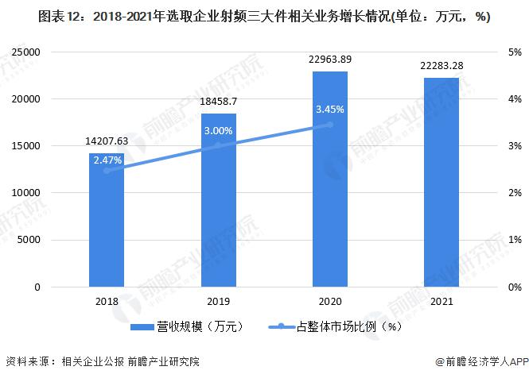
注：普源精电与鼎阳科技尚未发布 2021 年整年细分产品数据，因此此处 2021 年数据仅包含普源精电和鼎阳科技相关业务的 2021 年上半年数据。
根据弗若斯特沙利文的统计及测算数据，在整个中国电子测量仪器市场中，是德科技、罗德与施瓦茨、安立、泰克、力科等国外厂商的市场份额总和在 40% 左右，由于高端产品市场几乎被国外厂商垄断，由此可见在高端产品市场，国外厂商的市场份额远在 40% 以上。
上述上市公司产品主要定位于中端，但除此之外，国内已经实现高端化突破的企业，例如电科思仪、成都玖锦等，目前并未上市，其信号发生器、信号分析仪和矢量网络分析仪等产品均突破了 50GHz，均可对标国际一线品牌同类仪器指标，已经成为了国外厂商在中国高端产品市场的直接竞争对手，因此在高端射频三大件产品领域，存在着广阔的竞争与国产化替代空间。

3、中国射频三大件国产替代路径：国产替代已是大势所趋，国内厂商如何破局
——突破技术壁垒
射频信号发生器、频谱和矢量网络分析仪技术核心主要基于射频微波电路和数字信号处理等学科，产品主要的技术门槛在于射频微波电路设计以及数字信号分析算法、软件平台等，涉及到较多的微波电磁波和通信理论，应用的射频芯片技术复杂且成本较高，前期研发投入大。
与此同时，随着 5G 通信、雷达、物联网、汽车电子、卫星通信等下游应用领域的快速发展，使得频域信号测量的应用范围得到扩展，下游应用领域对于频域测量仪器的性能提出了更高的要求，因此要实现国产替代，必须需要突破中高端射频三大件产品的技术壁垒 ，例如当产品达到 26.5GHz 的测量频率范围后，产品的射频芯片、射频材料、射频连接、微波仿真、微组装电路工艺等相关技术的设计难度和成本也迅速提升，因此中高端的射频三大件产品具有较高的技术壁垒，需要迫切地实现中高端产品的自主可控。
突破技术壁垒就意味着需要投入大量的人力和资金，众多国内厂商纷纷加大投入，加快自主研发脚步。以成都玖锦为例，其投入大量的研发人员与研发资金，其中研发人员占比达到 66%，研发费用占比达到 35%，均领先行业内的其他企业。这样的做法带来的成效也是极其显著的，经过多年技术积累，成都玖锦通过自主掌握的 " 宽频段超带宽多通道信号生成及模拟技术 "、" 宽带高隔离激励源和多通道信号分离接收技术 "、" 宽频段大动态宽带信号接收和分析技术 " 等三大硬核技术，打破国际技术壁垒，开发了 " 信号分析仪 "、" 信号发生器 "、" 矢量网络分析仪 " 和 " 综合测试仪 " 等产品线，正在国内高端电子测试测量仪器市场迅速崛起。
——倾力品牌打造
近年来党和国家高度重视中国品牌的建设。自 2017 年起将每年 5 月 10 日设立为 " 中国品牌日 "。新时代、新经济、新赛道背景下，品牌价值对于企业的重要性已毋庸置疑，从中国制造到中国创造，随着电子信息产业链的强化发展，高端科研仪器技术的国产替代，其难点不只在技术，更在于整个市场的一份 " 信任感 "。
国产自主品牌的建设之道在于用互联网思维打造工业品牌，例如成都玖锦从诞生之日起，就定位高端技术，秉持 " 一群人、一件事、一颗心、一辈子 " 的人文主义和长期主义精神，投入到了高端电子测试测量仪器仪表的研发工作上。2022 年成都玖锦也备受国家重视，入选了中国品牌日。
同时，在疫情防控常态化下，国产自主品牌紧密结合新时代传播渠道特色，创新打通线上线下进行国产品牌的传播与推广，打造自己的品牌阵地。
前瞻在调研了国内厂商线上品牌的建设情况后发现，受益于短视频和直播行业的快速发展，近年来国内厂商对于使用短视频和直播来拓展品牌宣传阵地的方式愈发青睐，例如成都玖锦仅半年时间便创作发布了 50 条短视频，电科思仪则紧随其后。同时，成都玖锦还通过线上直播的方式，打造产品宣传渠道，完成品牌塑造。在成都玖锦直播首秀中，便吸引近万次观看，点赞数近十万，这是工业品牌在品牌价值塑造上的新尝试、新思路。
——重视市场培育与建设
在射频三大件所属的通用电子测试测量仪器领域，欧美有是德科技、泰克、力科和罗德与施瓦茨等行业优势企业，培育了更为成熟的使用者，其能够熟练理解和使用功能日趋复杂的通用电子测试测量仪器，在选择相关仪器时能够更好的鉴别产品的性能，选择一些性价比高的品牌。
由此可见，企业对于市场消费者使用习惯的培育与建设尤为重要，是打造市场和品牌护城河的一项有力手段。例如成都玖锦通过对国内客户消费 / 使用习惯的洞察，从市场需求和使用习惯的角度出发，使得其产品符合国内消费者的操作习惯，无需适应新的操作模式，极大地降低了产品使用的学习成本 ; 除此之外，成都玖锦产品具有出色的可扩展性和兼容性，极大地降低了用户相关产品生态的建设成本。上述两种方式均是快速实现国产替代的有效手段和途径。
再例如电科思仪最新发布的 " 天衡星 " 系列产品，除了在性能和功能方面具有优势以外，" 天衡星 " 系列产品采用高清大屏呈现测量结果，多种参数一览无余，且支持多点触控、自定义操控界面、" 一键搜索 " 等功能，使操作更为简洁高效。
4、总结：中国市场快速发展，国产化替代正当时
近年来中国射频三大件市场规模快速增长，并且带动下游万亿级市场进一步发展。与此同时，国内厂商无论是在市场地位方面还是产品性能方面均得到了不同程度的提升和发展，尤其是技术水平的差距进一步缩小。综合来看，万事俱备，国产化替代正当时。
在国产化替代方面，不同企业选择了不同的实施路径，部分企业着力于实现技术壁垒的突破，部分企业倾力于品牌的打造，部分企业重视市场培育与建设，部分企业则多管齐下，致力于走出一条可持续化发展的国产替代之路。
以上数据参考前瞻产业研究院《中国电子测量仪器行业市场前瞻与投资规划分析报告》。

